HƯỞNG ỨNG
KỶ NIỆM NGÀY CÔNG TÁC XÃ HỘI VIỆT NAM LẦN THỨ 10 NĂM 2026

Thực hiện Công văn số 643/SGDĐT-CTHSSV ngày 11/3/2026 của Sở Giáo dục và Đào tạo tỉnh Ninh Bình về việc tổ chức các hoạt động kỷ niệm ngày Công tác xã hội Việt Nam lần thứ 10 năm 2026, Trường Mầm non Yên Mỹ đã tích cực triển khai nhiều hoạt động thiết thực, ý nghĩa, góp phần nâng cao nhận thức của cán bộ, giáo viên, nhân viên và phụ huynh về vai trò của công tác xã hội trong trường học.
Công tác xã hội trong trường học nói chung và trong trường mầm non nói riêng có vai trò đặc biệt quan trọng trong việc hỗ trợ trẻ em phát triển toàn diện cả về thể chất, tinh thần và kỹ năng xã hội. Đây là cầu nối gắn kết chặt chẽ giữa nhà trường – gia đình – xã hội, tạo nên môi trường giáo dục an toàn, lành mạnh và thân thiện cho trẻ. Đối với bậc học mầm non, công tác xã hội không chỉ dừng lại ở việc chăm sóc, nuôi dưỡng trẻ mà còn góp phần phát hiện sớm những khó khăn, bất lợi mà trẻ có thể gặp phải trong quá trình phát triển. Từ đó, nhà trường có các biện pháp hỗ trợ kịp thời, giúp trẻ tự tin, hòa nhập và phát triển tốt nhất. Việc tổ chức các hoạt động hưởng ứng Ngày Công tác xã hội Việt Nam cũng là dịp để tôn vinh những giá trị nhân văn, lan tỏa tinh thần yêu thương, chia sẻ và trách nhiệm trong cộng đồng giáo dục.
Xác định công tác tuyên truyền là nhiệm vụ trọng tâm, Trường Mầm non Yên Mỹ đã triển khai nhiều hình thức đa dạng, phù hợp với điều kiện thực tế của đơn vị. Nhà trường đã thực hiện treo băng rôn tuyên truyền tại khu vực cổng trường với nội dung hướng tới Ngày Công tác xã hội Việt Nam, tạo điểm nhấn trực quan, thu hút sự quan tâm của phụ huynh và cộng đồng.
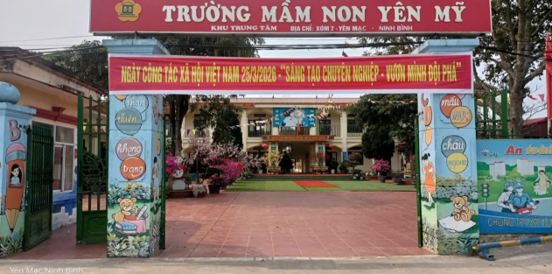Hình ảnh băng zôn tuyên truyền tại cổng trường
Bên cạnh đó, các buổi họp hội đồng sư phạm, họp chuyên môn được tổ chức lồng ghép nội dung tuyên truyền về công tác xã hội, giúp đội ngũ cán bộ, giáo viên, nhân viên nắm vững chủ trương, chính sách liên quan.
Đặc biệt, nhà trường đã phổ biến nội dung của Nghị định số 110/2024/NĐ-CP của Chính phủ về công tác xã hội tới toàn thể cán bộ, giáo viên, nhân viên nhằm nâng cao nhận thức và trách nhiệm trong việc thực hiện nhiệm vụ
Trong thời gian qua, Trường Mầm non Yên Mỹ đã chú trọng xây dựng mối quan hệ gắn bó với phụ huynh học sinh thông qua các buổi họp phụ huynh, trao đổi trực tiếp, cũng như thông qua các kênh thông tin trực tuyến trang facebook, nhóm Zalo lớp, nội dung tuyên truyền cũng được lan tỏa sâu. sâu rộng đến phụ huynh về phương pháp chăm sóc, giáo dục trẻ khoa học, phù hợp với từng độ tuổi; đồng thời khuyến khích phụ huynh cùng tham gia vào các hoạt động của nhà trường.
Với tinh thần “không để trẻ em nào bị bỏ lại phía sau”, nhà trường đã phối hợp với giáo viên chủ nhiệm các lớp tiến hành rà soát, nắm bắt hoàn cảnh của từng trẻ, đặc biệt là những trẻ có hoàn cảnh khó khăn, trẻ thuộc diện hộ nghèo, cận nghèo hoặc có hoàn cảnh đặc biệt.
Trên cơ sở đó, Trường Mầm non Yên Mỹ đã phối hợp với Ban đại diện cha mẹ học sinh và các tổ chức đoàn thể tại địa phương, đặc biệt là Đoàn Thanh niên xã Yên Mạc, tổ chức các hoạt động thăm hỏi, tặng quà cho các cháu. Những phần quà tuy không lớn về vật chất nhưng mang ý nghĩa tinh thần sâu sắc, thể hiện sự quan tâm, sẻ chia của cộng đồng đối với các em nhỏ.
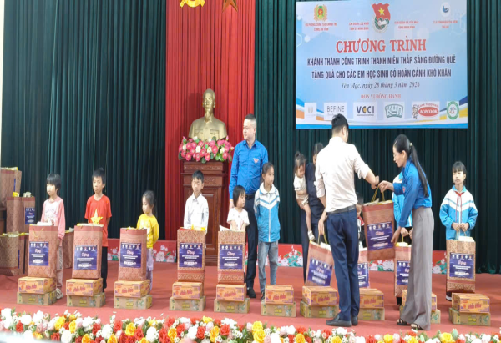
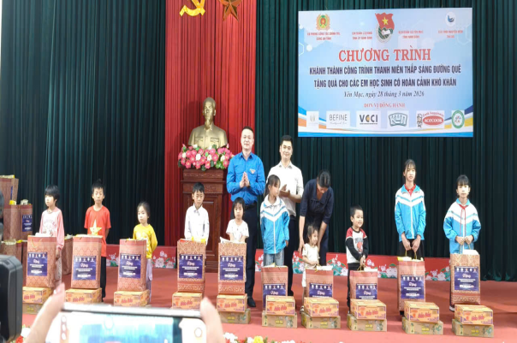
Hình ảnh các cháu có hoàn cảnh khó khăn của trường mầm non Yên Mỹ
được nhận quà hỗ trợ của Đoàn thanh niên xã Yên Mạc
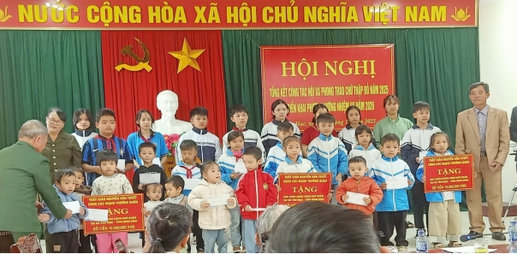
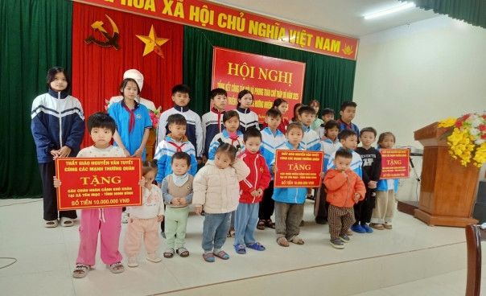
Hình ảnh các cháu có hoàn cảnh khó khăn của trường mầm non Yên Mỹ
được nhận quà hỗ trợ của Hội chữ thập đỏ xã Yên Mạc

Thông qua các hoạt động này, các em học sinh không chỉ nhận được sự hỗ trợ kịp thời mà còn cảm nhận được tình yêu thương, từ đó thêm tự tin, mạnh dạn trong học tập và sinh hoạt. Công tác xã hội trong trường mầm non không thể đạt hiệu quả nếu thiếu sự phối hợp chặt chẽ giữa nhà trường, gia đình và xã hội.
Bên cạnh đó, sự phối hợp với chính quyền địa phương, các tổ chức đoàn thể cũng được tăng cường nhằm huy động các nguồn lực hỗ trợ cho công tác chăm sóc, giáo dục trẻ. Nhờ sự phối hợp đồng bộ này, môi trường giáo dục của nhà trường ngày càng được cải thiện, tạo điều kiện tốt nhất cho sự phát triển toàn diện của trẻ.
Hưởng ứng Ngày Công tác xã hội Việt Nam không chỉ là hoạt động mang tính phong trào mà còn là dịp để mỗi cán bộ, giáo viên, nhân viên trong nhà trường nhận thức sâu sắc hơn về trách nhiệm của mình trong việc chăm sóc, bảo vệ và giáo dục trẻ em. Trong thời gian tới, Trường Mầm non Yên Mỹ sẽ tiếp tục phát huy những kết quả đã đạt được, đẩy mạnh hơn nữa công tác xã hội trong nhà trường; tăng cường phối hợp với các lực lượng trong và ngoài nhà trường để xây dựng môi trường giáo dục an toàn - lành mạnh - thân thiện - hạnh phúc cho trẻ.

Mỗi hành động nhỏ, mỗi sự quan tâm, chia sẻ đều góp phần tạo nên những giá trị lớn lao, giúp các em học sinh có một tuổi thơ trọn vẹn và một tương lai tươi sáng.
Người viết: Tạ Thị Thanh Thuý Lệ - TTCMNT, Trường mầm non Yên Mỹ.

